Особенные родители особенных детей
Февраль 2, 2018
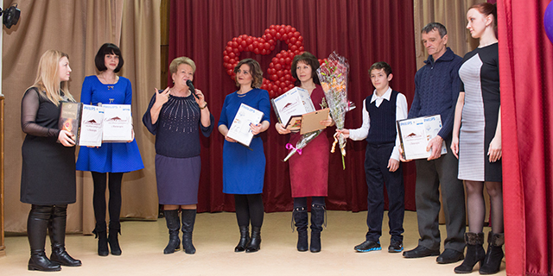
В пятигорской специализированной школе-интернате № 27 провели конкурс «Родитель года-2017». Торжественное награждение победителей прошло в минувший четверг. Чествовали мам и пап, которые успешно растят детей с ограниченными возможностями здоровья – в школе учатся слабослышащие ребята, – и могут поделиться этим опытом с другими.
Поздравить номинантов пришли заместитель главы администрации Пятигорска Инна Плесникова, начальник управления образования Наталья Васютина, депутаты Думы Пятигорска – председатель Совета женщин Наталья Абалдуева и атаман Пятигорского казачьего общества Максим Фатькин, а также руководитель молодежного отдела Пятигорской и Черкесской епархии иерей Илья Яковенко, предприниматели, состоящие в попечительском совете школы, семьи конкурсантов и ученики.
– Родители – это самые важные люди в нашей жизни. Они являются ангелами-хранителями для своих детей. Так пусть и дети радуют вас своими достижениями, дарят любовь и внимание, – пожелала Инна Плесникова, вручая конкурсантам благодарственные письма администрации города.
Лучшими в номинациях «Родитель-воспитатель», «Сотрудничество» и «Надежное плечо» стали Ольга Борович, Юрий Кожушко, Мария Неверова, Ольга Попандопуло и Татьяна Фугаева. Все они не только достойно справляются с трудностями, связанными со здоровьем и обучением их «особенных» деток, но и находят силы при этом развивать их творческие способности, вместе с ними заниматься спортом, вести активную жизнь и путешествовать. Результаты ежедневного родительского труда были показаны в видеороликах и детьми, подготовившими творческие выступления и подарки своими руками.
– Ребенок с ограниченными возможностями здоровья для некоторых звучит как приговор. Но только не для детей этой школы, – констатировала Наталья Васютина. – Разве можно, глядя на них сегодня, сказать, что возможности этих детей ограничены? Они поют, танцуют, плавают, умеют вырезать по дереву и замечательно рисуют. Все это благодаря тому, что педагоги вместе с родителями уделяют большое внимание социализации учеников. Абсолютно уверена, что с такой поддержкой у них в жизни все получится.
Как рассказала директор коррекционной школы-интерната Людмила Вяткина, конкурс среди родителей проводится во второй раз и задуман, прежде всего, для того, чтобы поддержать семьи учащихся (а их здесь порядка 120) эмоционально.
– Наша цель – отметить лучший родительский опыт по воспитанию детей с непростыми заболеваниями, – говорит Людмила Георгиевна. – Ведь это особая психологическая нагрузка. Хочется как-то поддержать их, придать новые силы. И на их примере мотивировать других.

